## ZÁKLADY POPISNÉ STATISTIKY

Načtěte soubor pacienti.sta, který obsahuje údaje o 61 pacientech.

## Nejprve budeme pracovat s *kategoriální proměnnou*.

#### Pro proměnnou pohlaví zjistěte: absolutní, relativní četnost, dále absolutní a relativní kumulativní četnost

***Návod:*** ***Záložka Statistics->Basic Statistics->Frequency tables->Variables-pohlaví->Summary***

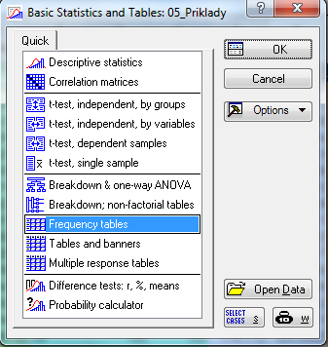

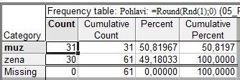

#### Pomocí výsečového grafu (koláčového grafu) znázorněte proměnnou Pohlaví, doplňte procenta (relativní četnost).

***Návod: Záložka Graphs->2D->Pie Charts->Variables-Pohlaví***

***Po vytvoření grafu 2krát poklikat na text, Graph Options->Plot->Point Labels: Properties-Percentages***

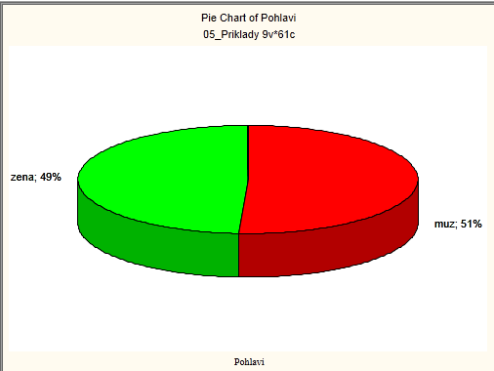

## Nyní budeme pracovat se spojitou *proměnnou*.

#### Pro proměnnou váha zjistěte: průměr, medián, minimum a maximum

***Návod:***

***Způsob 1: Označíme proměnnou váha, pravé tlačítko, vybereme Statistic of blocks data->Blocks columns->All***

***Zbůsob 2: Záložka Statistics->Basic Statistics->Descriptive statistics->Variables váha, záložka Advanced-vybereme Mean….***

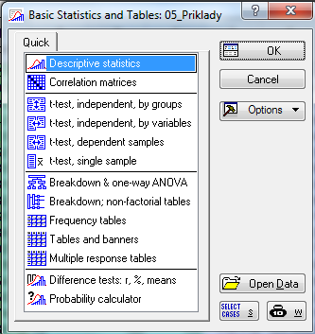

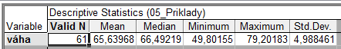

1. ***Pokud bychom chtěli zjistit průměrnou váhu pouze u mužů, klikneme na tlačítko select cases a zvolíte Pohlaví=“muz“(nezapomínejte na uvozovky)***

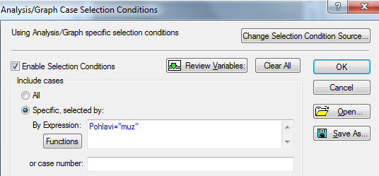

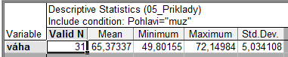

#### Vytvořte histogram s rozpětím hodnot po pěti, poté zkuste to samé pro muže a ženy.

***Návod: Záložka Graphs->Histogram->proměnná váha, záložka Advanced: Intervals Boundaries, Specifies boundaries***

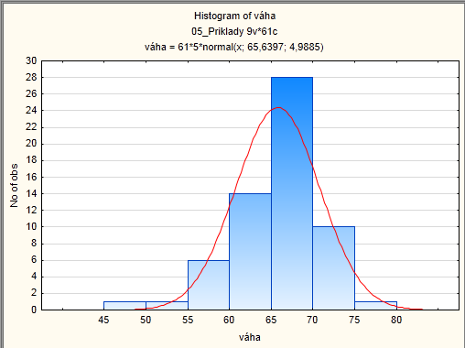

1. ***Pokud chceme váhu odděleně pro pohlaví - po boku vpravo By group: vybereme proměnnou pohlaví*** 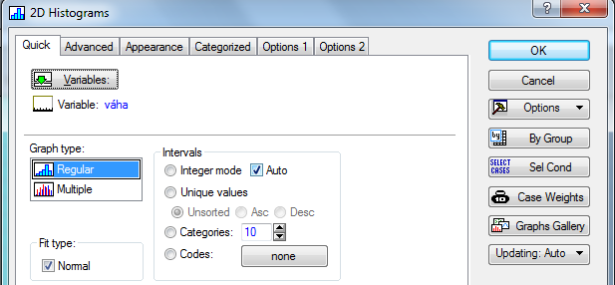

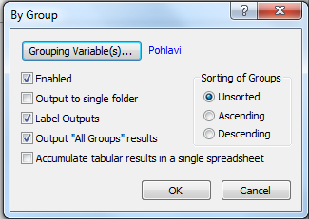

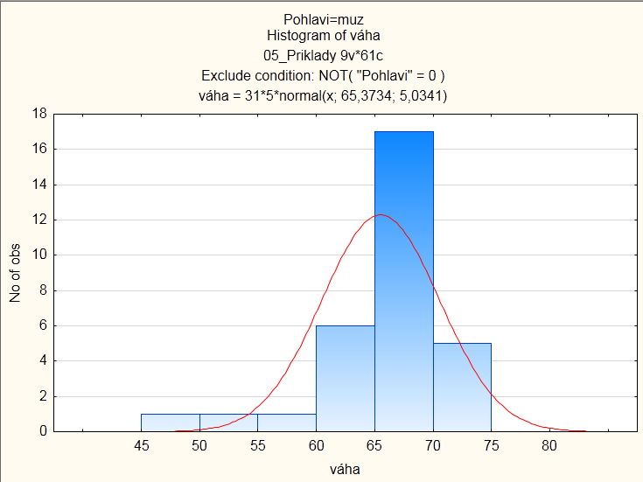

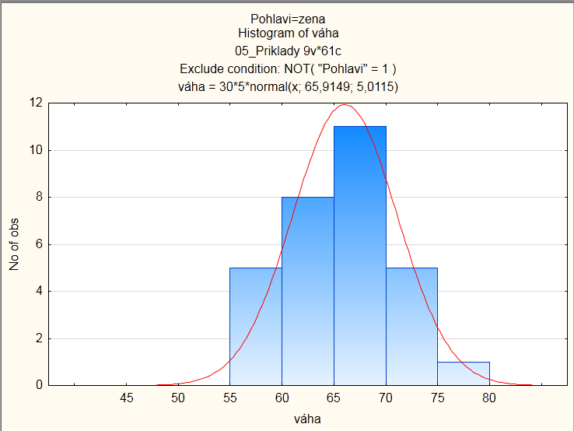

1. ***Pokud chceme histogram váhy pro muže i ženy mít v jenom grafu: vybereme záložku Categorized, zapneme kategorii X a změníme proměnnou na pohlaví.***

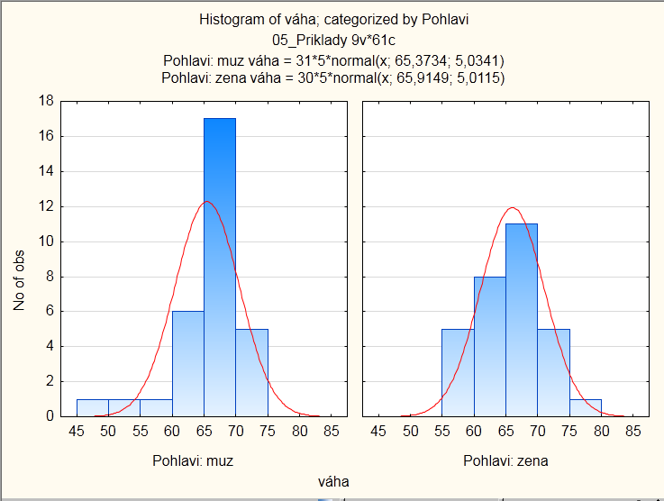

#### Překódovaní proměnné

#### Proměnnou váha překódujte do proměnné vaha_kategorie tak, aby pacienti pod 60 kg tvořili jednu skupinu a pacienti 60+ druhou skupinu.

#### Návod: Vložíme novou proměnnou vaha_kategorie za proměnnou váha. Označíme novou proměnnou vaha_kategorie, záložka Data-> Recode-> Category 1 –váha<60, New Value-podváha , Category 2-váha>=60, New value-normální váha

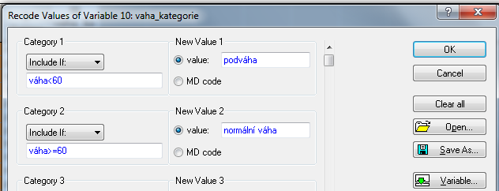

#### Zjistěte, kolik % žen mělo váhu pod 60 kg?

***Způsob 1:Záložka Statistics->Basic Statistics->Frequency table-Select cases a zvolíme pouze ženy***

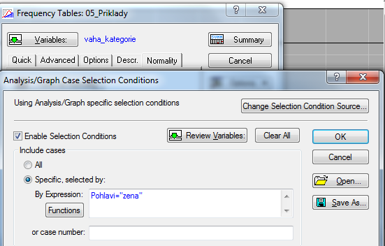

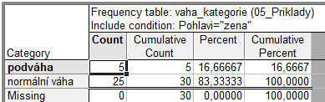

***Způsob 2:Záložka Statistics->Basic Statistics->Tables and banners***

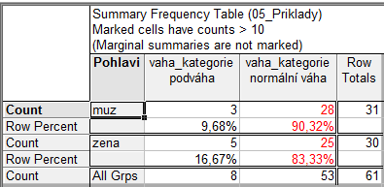

***Vidíme, že z 30 žen mělo 5 žen podváhu (tj. 16,7% žen)***

1. ***Kolik procent mužů má podváhu? (9,68 %)***
2. ***Kolik procent všech pacientů má pováhu? (13,11 %)***

